Лабораторная работа № 5. Дискреционное разграничение прав в Linux. Исследование влияния дополнительных атрибутов

Лёшьен Стефани, НФИбд-02-19

Содержание

# 1 Цель работы

Изучение механизмов изменения идентификаторов, применения SetUID- и Sticky-битов. Получение практических навыков работы в консоли с дополнительными атрибутами. Рассмотрение работы механизма смены идентификатора процессов пользователей, а также влияние бита Sticky на запись и удаление файлов.

# 2 Последовательность выполнения работы

1. От имени пользователя root установили компилятор gcc c помощью команды yum install gcc.
2. Cоздали файл simpleid.c

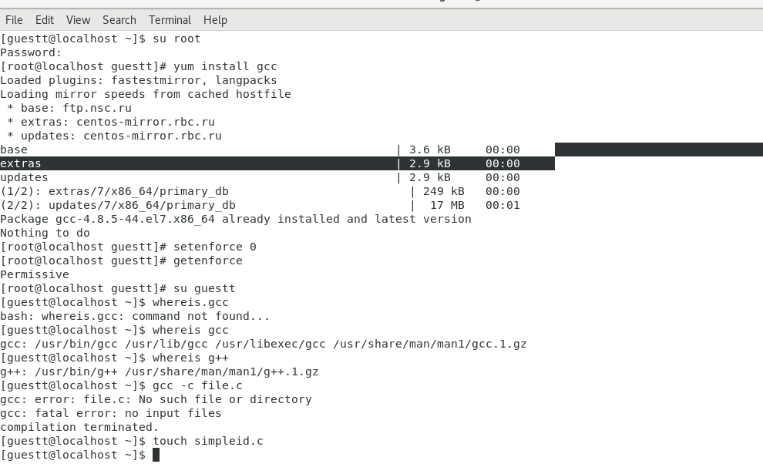

Figure 1: Установка gcc и создание файла simpleid.c

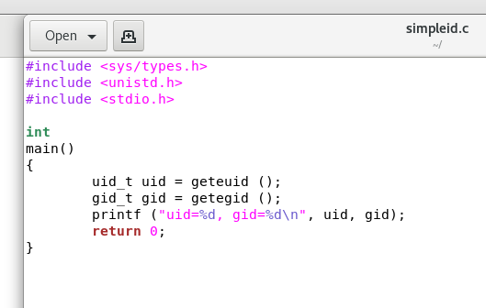

Figure 2: Код программы в simpleid.c

1. Скомплилировали программу и убедились, что файл программы создан.
2. Выполните программу simpleid и системную программу id.

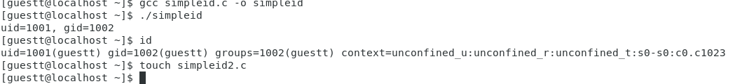

Figure 3: Скомплилировали и выполните программу simpleid

1. Создали файл simpleid2.c. Усложнили программу, добавив вывод действительных идентификаторов.

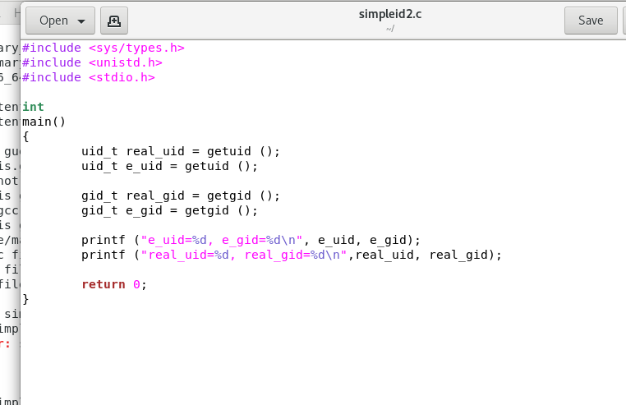

Figure 4: Код программы в simpleid2.c

1. Скомпилируйте и запустите simpleid2.c.
2. От имени суперпользователя выполните команды: chown root:guest /home/guest/simpleid2 Эта команда изменяет права владения файла. Мы установили владения для root и группы guest. chmod u+s /home/guest/simpleid2 Эта команда добавляет выполнение от имени пользователя для юзера.(рис. -fig. 5)
3. Выполните проверку правильности установки новых атрибутов и смены владельца файла simpleid2 с помощью ls.

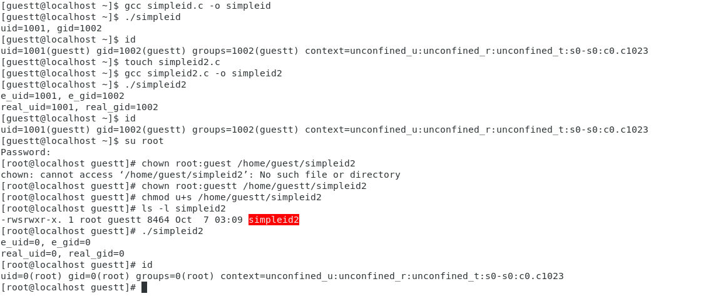

Figure 5: Выполнили команды chown и chmod

1. Создайте программу readfile.c и откомпилировали её.

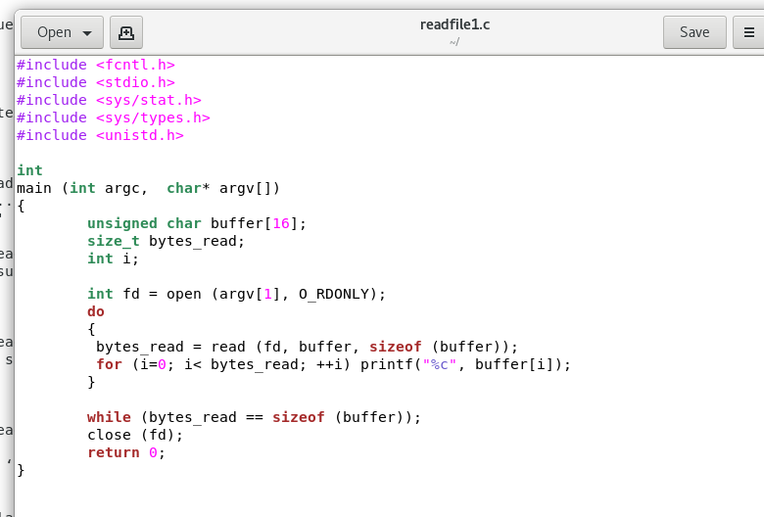

Figure 6: программу readfile.c

1. Смените владельца у файла readfile.c и изменили права так, чтобы только суперпользователь (root) мог прочитать его, a guest не мог.Проверили что пользователь guest не может прочитать файл readfile.c. В реузльтате чего было отказано в чтение файла. (рис. -fig. 7)

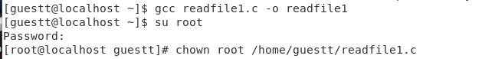

Figure 7: Смените владельца у файла readfile.c

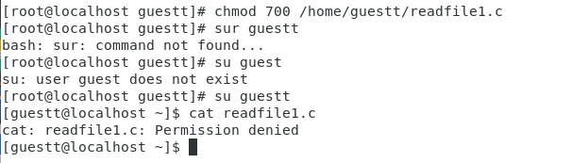

Figure 8: Изменили права

1. Выяснили, что атрибут Sticky установлен на директории /tmp, для чего выполните команду ls -l / | grep tmp.

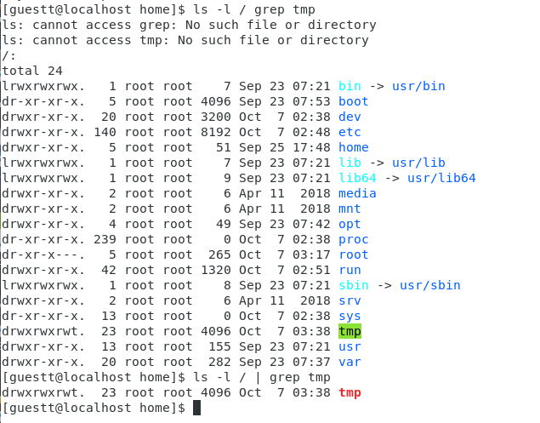

Figure 9: атрибут Sticky на директории /tmp

1. От имени пользователя guest создали файл file01.txt в директории /tmp со словом test. Просмотрели атрибуты у только что созданного файла и разрешили чтение и запись для категории пользователей «все остальные».
2. От пользователя guest2 (не являющегося владельцем) попробовали прочитать файл. От пользователя guest2 попробуйте дозаписать в файл /tmp/file01.txt слово test2 командой echo “test2” > /tmp/file01.txt. Проверили содержимое файла. Попровобовали удалить файл.

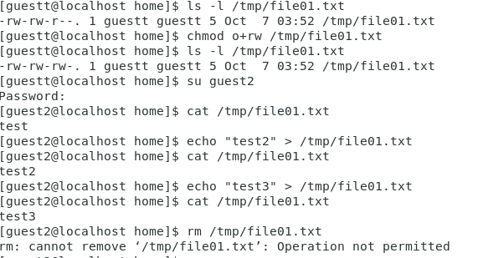

Figure 10: Разрешили чтение и запись для категории пользователей все остальные

1. Повысили свои права до суперпользователя следующей командой su - и выполните после этого команду, снимающую атрибут t (Sticky-бит) с директории /tmp. Повторили предыдущие шаги. Нам теперь удалось удалить файл.

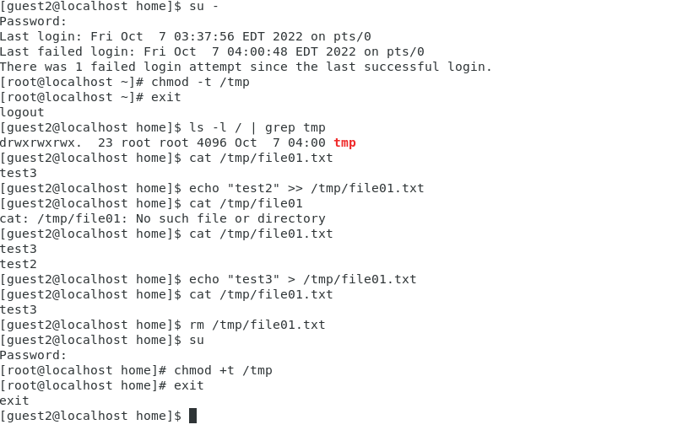

Figure 11: Сняли атрибут Sticky и смогли удалить файл.

# 3 Выводы

Изучили механизмов изменения идентификаторов, применения SetUID- и Sticky-битов.

# 4 Выводы

Получили практических навыков работы в консоли с дополнительными атрибутами. Рассмотрели работы механизма смены идентификатора процессов пользователей, а также влияние бита Sticky на запись и удаление файлов.

# 5 Библиография

1. Методические материалы курса